МУНИЦИПАЛЬНОЕ БЮДЖЕТНОЕ ДОШКОЛЬНОЕ
ОБРАЗОВАТЕЛЬНОЕ УЧРЕЖДЕНИЕ ДЕТСКИЙ САД № 578,
Г. ЕКАТЕРИНБУРГА, ЧКАЛОВСКИЙ РАЙОН

ПРОЕКТ
«ОГОРОД НА ПОДОКОННИКЕ»

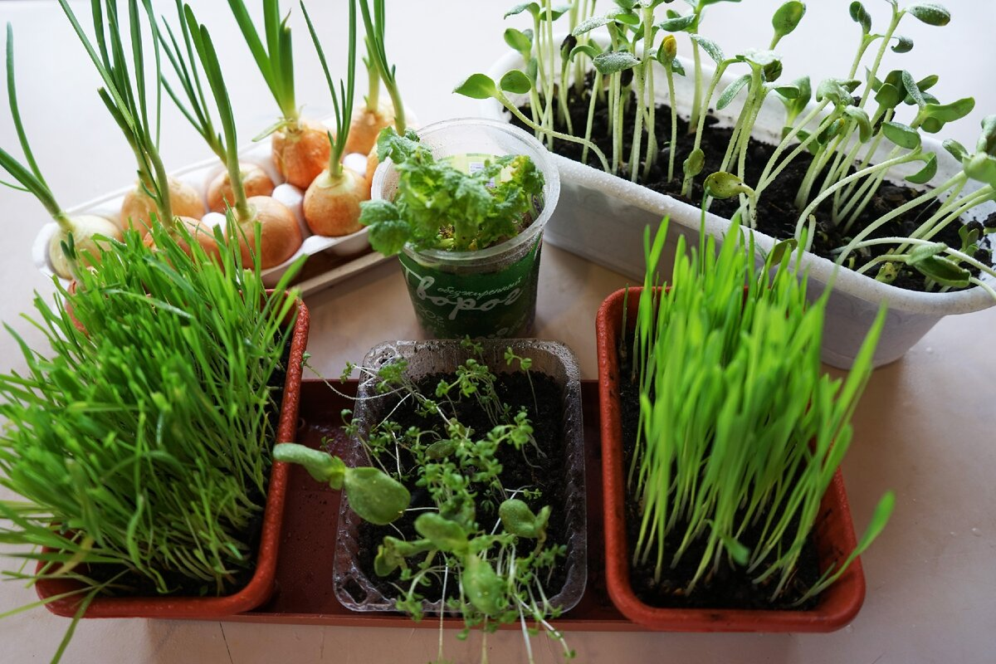

Воспитатели: Уханова О.А.
Майорова Е.А.

2021 г
Актуальность проекта: Как известно, "самое лучшее открытие то, которое ребенок делает сам". Каждую весну дома на подоконнике у мам и бабушек расцветает зеленый ковер, рассада в ящичках различной формы и окраса, но детям строго настрого наказывают не трогать эти интересные растения. А интерес и любопытство с каждым годом все сильнее, ребята сами бы с удовольствием посадили бы чудо растение, поливали его, ухаживали за ним. Вот и возникла у нас идея создать своего огорода, который призван развивать экологические ценности природы. Именно в дошкольном возрасте закладываются позитивные чувства к природе и природным явлениям, открывается удивительное многообразие растительного мира, впервые осознается роль природы в жизни человека. На нашем огороде дети сами смогут посадить и выращивать растения, ухаживать за ними.
Тип проекта: познавательно-исследовательский.
Участники проекта: дети 3-5 лет, родители воспитанников, воспитатели групп.
Срок реализации проекта: краткосрочный (2 неделя).
Цель: Создание оптимальных условий для формирования у детей элементарных знаний о выращивании огородных культур, развитие познавательных интересов, формирование исследовательских навыков через вовлечение в практическую деятельность, воспитание у детей умения наблюдать, делать выводы, прививать трудовые навыки.

Задачи:
- Развивать познавательный интерес, формировать навыки экспериментирования;
- Развивать чувство ответственности за порученное дело;
- Формировать представления о работах, проводимых в весенний период в саду и огороде.
- Расширять представление детей о жизни растений о потребностях их во влаге, тепле, свете для их роста.
- Учить наблюдать за посадкой и всходами семян.
- Учить детей делать выводы на основе наблюдений.
- Воспитывать бережное отношение к растениям.
- Способствовать развитию восприятия красоты природы и передаче ее через рисунок, лепку, аппликацию.
- Способствовать взаимодействию семьи и детского сада.

ЭТАПЫ РЕАЛИЗАЦИИ ПРОЕКТА:

Подготовительный – работа с методической литературой, составление плана работы над проектом, подбор семян, высадка овощных культур.
Основной – реализация проекта, ухаживание за растениями, наблюдение, экспериментирование.
Заключительный – подведение результатов, презентация работы над проектом.
I ЭТАП – ПОДГОТОВИТЕЛЬНЫЙ:
1. Составление плана работы над проектом. Распланировать работу над проектом поэтапно. Привлечение родителей к реализации проекта.
2. Вместе с детьми разбили огород на подоконнике. Приобрели необходимое оборудование: - контейнеры для рассады, пластиковые стаканчики, торфяные стаканчики, землю, семена, луковицы;
- изготовили таблицы - указатели с названиями растений и датой посадки;
- подобрали художественную литературу: поговорки, стихи, загадки об овощах, сказки.
II ЭТАП - ОСНОВНОЙ:
Социально – коммуникативное развитие (игровой, познавательный, коммуникационный): 1) Настольно – дидактические игры: «Во саду ли, в огороде», «Чудесный мешочек», «Овощи – фрукты», «третий лишний», лото, домино. 2)Сюжетно – ролевая игра «Магазин». 3) Труд: «Раз, два, три, четыре, пять – огород пошли сажать», полив и прополка растений.
Познавательное развитие (познавательный, познавательно – исследовательский, продуктивный): 1) Рассматривание семян, иллюстраций. 2) Опыт «На свету и в темноте» 3) Наблюдение: проращивание семян, строение растений, рост и развитие растений, вода и росток, солнце и росток. 4) Мастер – класс «Травянчики».
Речевое развитие (Коммуникационный): 1) Чтение художественной литературы: стихи А. Максакова «Посадила в огороде», Т. Казырина «А у нас в саду порядок», сказки К.Чуковского «Огород», О. Емельянова «Что растёт на огороде», Дж. Родари «Чиполлино». 2) Загадки, поговорки об овощах и фруктах.3) Составление рассказа «Как я помогаю на огороде» 4) Проговаривание чистоговорок : «В огороде репка», «Овощи», «Огурцы», «Горох и петухи».
Художественное – эстетическое развитие (творческий): 1) Раскрашивание картинок. 2) Рисование «Загадки с грядки» 3) Лепка «Вылепи, какие хочешь овощи для игры в магазин». 4) Аппликация: «Овощи на тарелке». 5) Драматизация сказки «Репка»
5) Игры – хороводы: «Весёлый огород», «Капуста», «Огородник и воробей», «Огородник»
Физическое развитие (двигательный): 1) Подвижные игры: «Овощи в корзину», «Кто быстрее», «Вершки и корешки», «Овощи и фрукты». 2) Физкультминутки: «Огород», «Горох», «Мы овощи в саду сажаем»
Взаимодействие с родителями: Консультация с родителями «Трудовое воспитание ребенка в семье».
III ЭТАП ЗАКЛЮЧИТЕЛЬНЫЙ:
1. Употребление собранного урожая в пищу.
2. Презентация проекта.
Результаты реализации проекта.
Расширен кругозор детей о жизни растений и представлений о посадке и выращивания культурных растений. Воспитанники и их родители приняли активное участие в организации огорода на подоконнике. Дети с удовольствием наблюдали за жизнью растений, и ухаживали за ними. У детей сформировалась любознательность, творческие способности, познавательная активность, коммуникативные навыки. Дети научились правильно пользоваться простейшими орудиями труда по обработке почвы и ухода за растениями, и сформировалось бережное отношение к растительному миру.
Дети с большим удовольствием собирали зеленый лук и его употребление в пищу.

